LES FORTIFICATIONS DES ALPES- MARITIMES

Questionnaire de l’exposition

Comment appelle-t-on les enceintes de pierre sèche érigées à partir de 600 avant Jésus-Christ ? (panneau 2)

Combien en dénombre-t-on dans notre région ? (panneau 2)

Comment nomme-t-on la pièce maîtresse et souvent carrée des premiers châteaux ? (panneau 3)

A partir de 1200 quelles armes utilise-t-on lors des sièges des châteaux-forts ? (panneau 5)

Pour quelles raisons modifie-t-on le plan des châteaux-forts au XIVe siècle ? (panneau 6)

Pourquoi à votre avis la tour de Lucéram est-elle ouverte côté interne (intérieur) du château ? (voir panneau 7)

Vers 1400 comment s'organisent les derniers châteaux-forts ? (panneau 8)

De quelles nouvelles armes dispose-t-on à partir de 1450 pour disloquer la maçonnerie des châteaux-forts ? (panneau 9)

Quel Maréchal de France perfectionne la fortification bastionnée au cours du règne de Louis XIV ? (panneau 10)

Quel ingénieur réalisa la citadelle de Villefranche ? (panneau 13)

En quelle année fut édifié le Fort-Carré d'Antibes ? (panneau 15)

Quelle est la principale raison de la décadence de la fortification entre 1715 et 1870 (panneau 18)

Que permettent les canons rayés (panneau 19) ?

Cite le nom de trois ouvrages fortifiés de la ligne Maginot (carte des Alpes-Maritimes, panneau 21)

Quel est aujourd'hui le seul ouvrage des Alpes-Maritimes qui n'a pas été déclassé ou vendu ? (panneau 23)

Annexes

LE CHÂTEAU-FORT

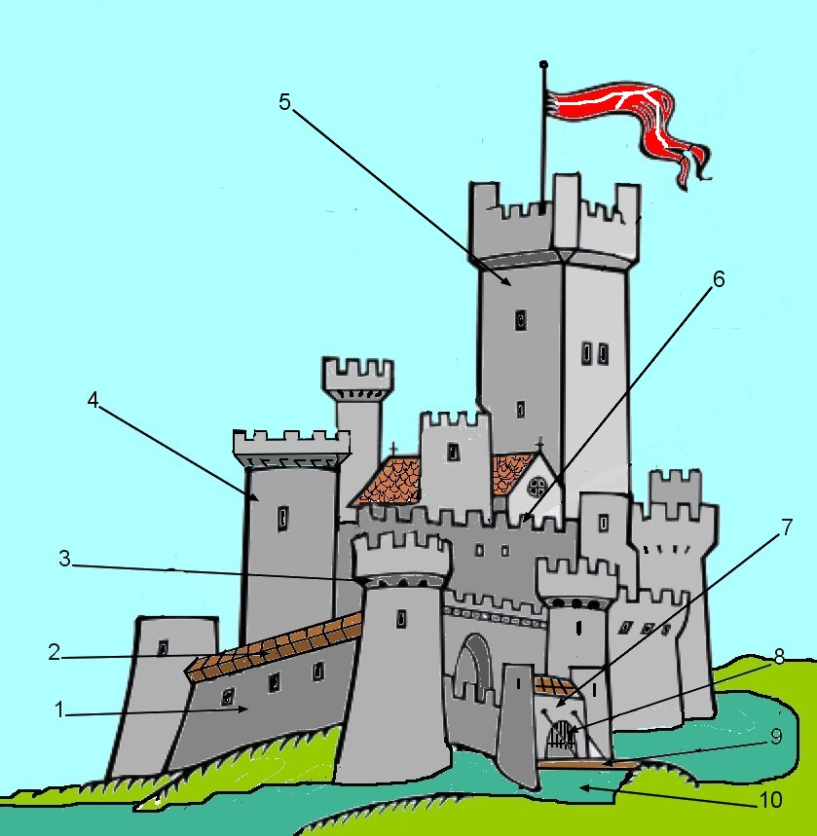

- Place les termes correspondants aux numeros indiqués par les flêches (courtine, créneaux, donjon, fossé, herse, hourds, mâchicoulis, pont-levis, porte fortifiée, tour) :

1 - : ………………………………….. 6 - : …………………………………..

2 - : ………………………………….. 7 - : …………………………………..

3 - : ………………………………….. 8 - : …………………………………..

4 - : ………………………………….. 9 - : …………………………………..

5 - : ………………………………….. 10 - : …………………………………..

LES REMPARTS DES VILLES

- A l'aide d'un crayon de couleur, retrouve le tracé des remparts de Vence.

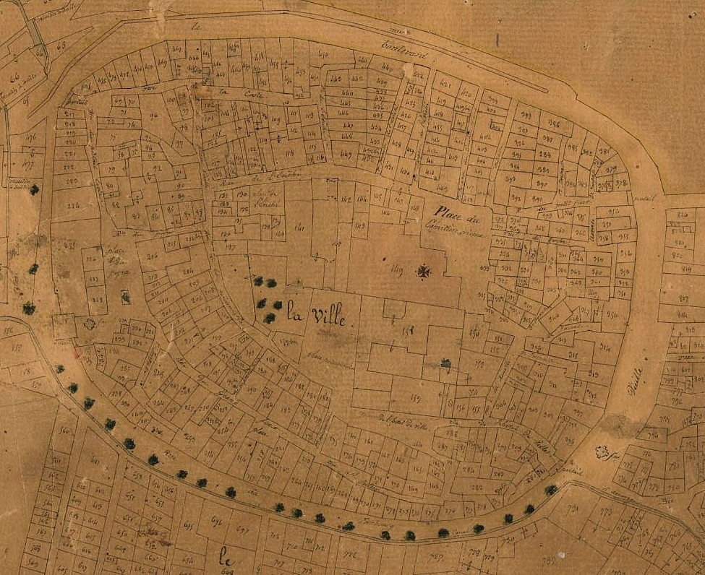

LA FORTIFICATION BASTIONNÉE

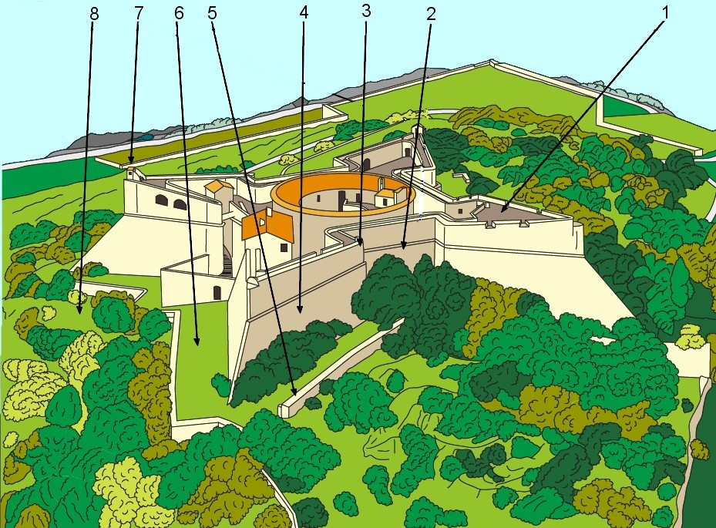
Le Fort Carré d’Antibes (dessin Karine Valensi)

Place les termes correspondants aux numeros indiqués par les flêches ( bastion, contre-escarpe, courtine, escarpe, fossé, glacis, guérite, orillon) :

1 - : …………………………………..

2 - : …………………………………..

3 - : …………………………………..

4 - : …………………………………..

5 - : …………………………………..

6 - : …………………………………..

7 - : …………………………………..

8 - : …………………………………..

